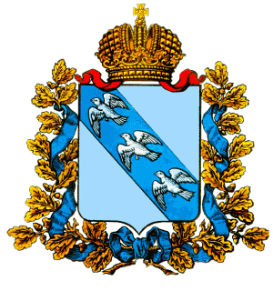

**АДМИНИСТРАЦИЯ**

**ЩЕКИНСКОГО СЕЛЬСОВЕТА**

**РЫЛЬСКОГО РАЙОНА  КУРСКОЙ ОБЛАСТИ**

307352 Курская область, Рыльский район, с.Щекино, дом 53. тел.факс (47152)6-47-19

ОГРН 1024600745179, ОКПО 04178781, ИНН -4620001202 / КПП - 462001001

29.12.2014г.  №302

Сведения

о численности населения по МО «Щекинский сельсовет»

Рыльского района Курской области

по состоянию на 01.01.2015г.

|  |  |  |
| --- | --- | --- |
| № п\п | Наименование населенного пункта | Кол-во жителей |
| 1 | с.Щекино | 271 |
| 2 | с.Дугино | 86 |
| 3 | с.Коренское | 76 |
| 4 | д.Карьково-Каменка | 37 |
| Итого: | | 470 |

Глава Щекинского сельсовета

Рыльского района                                                                  А.Е.Пилипенко